

INTEGRANTES: Milagros Rodriguez Mecca, Juana Milagros Janckowicz, Luz María Carletto

Primero ‘’C’’



E

S

P

A

C

IEU

O

ENTES PRIMITIVOS

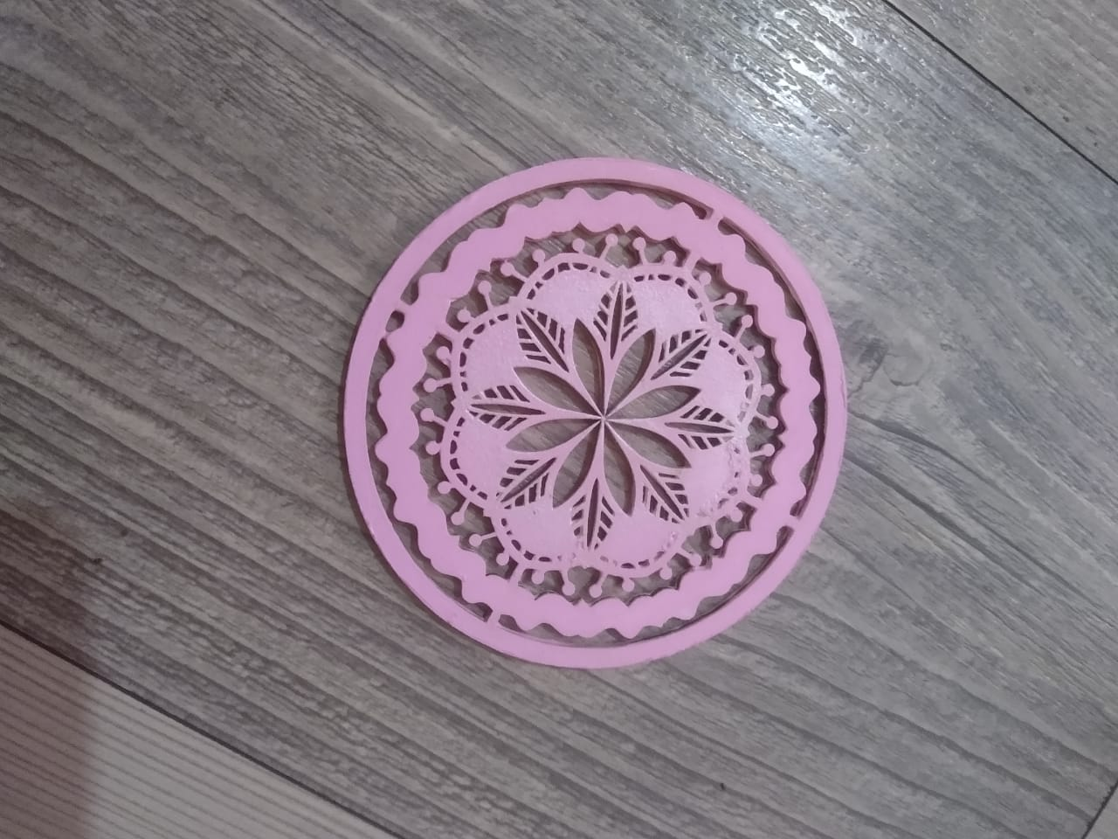Punto:

D

H

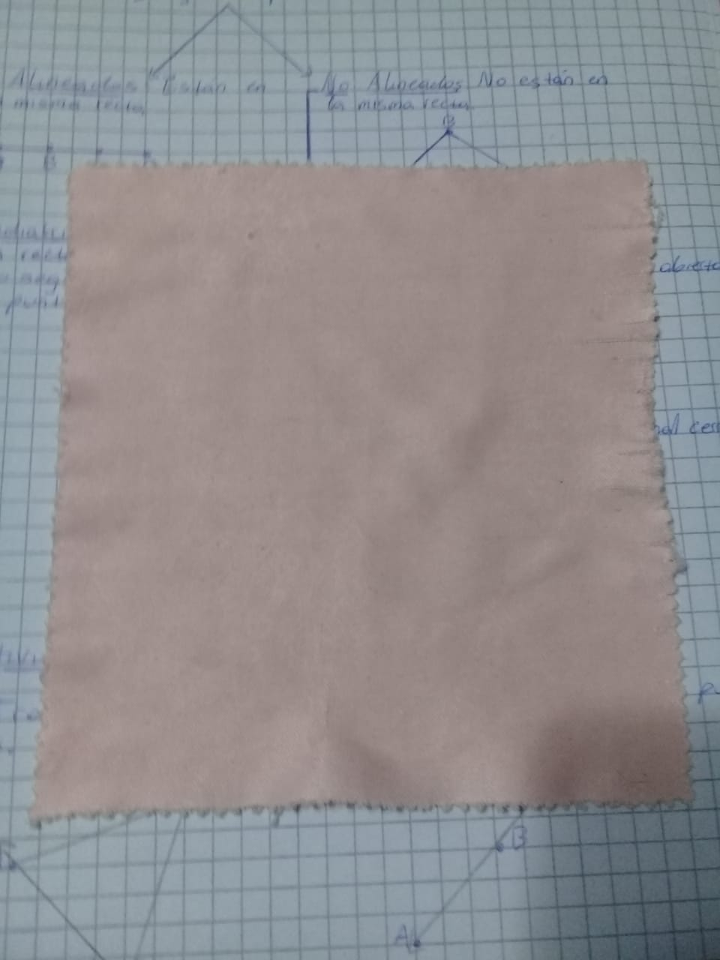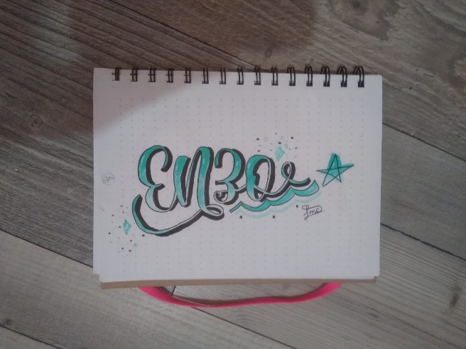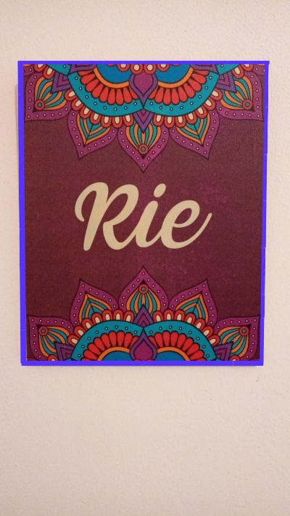

T

Plano:



δ

β

α



Rectas:

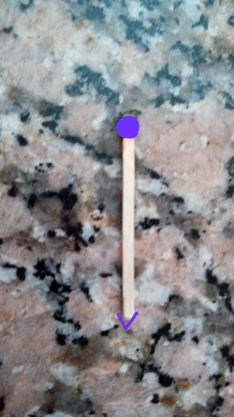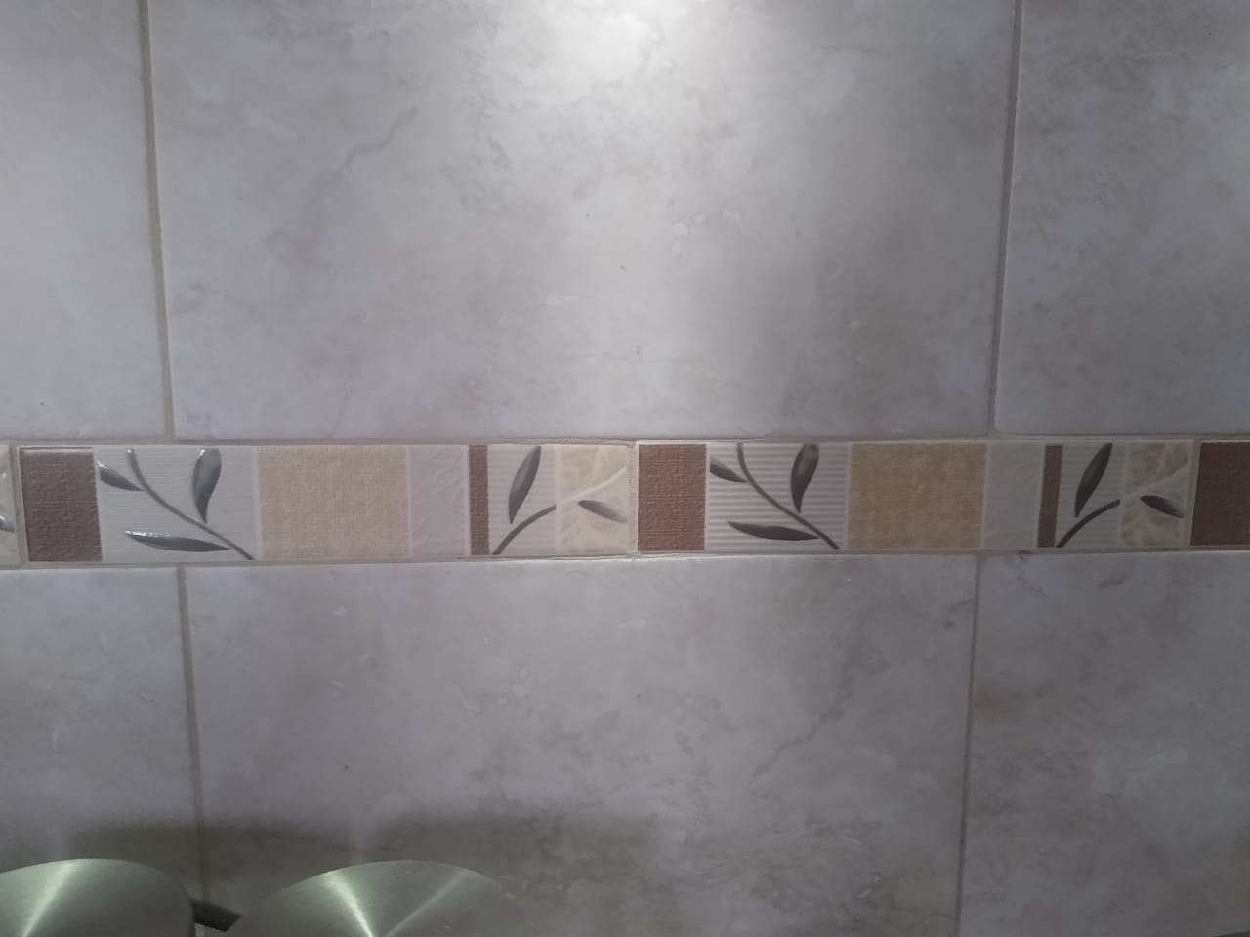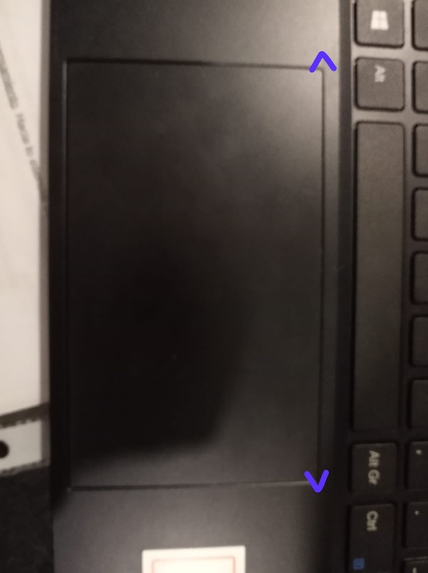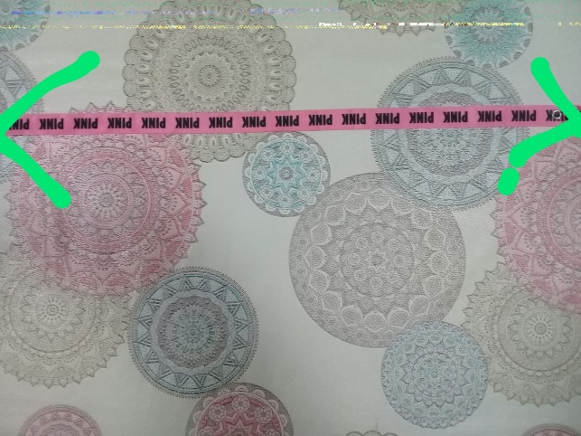

f

d

j

w

e

l

d

Semirrecta: 

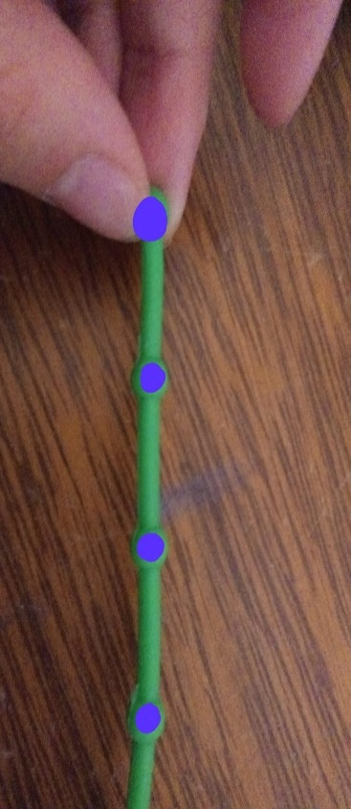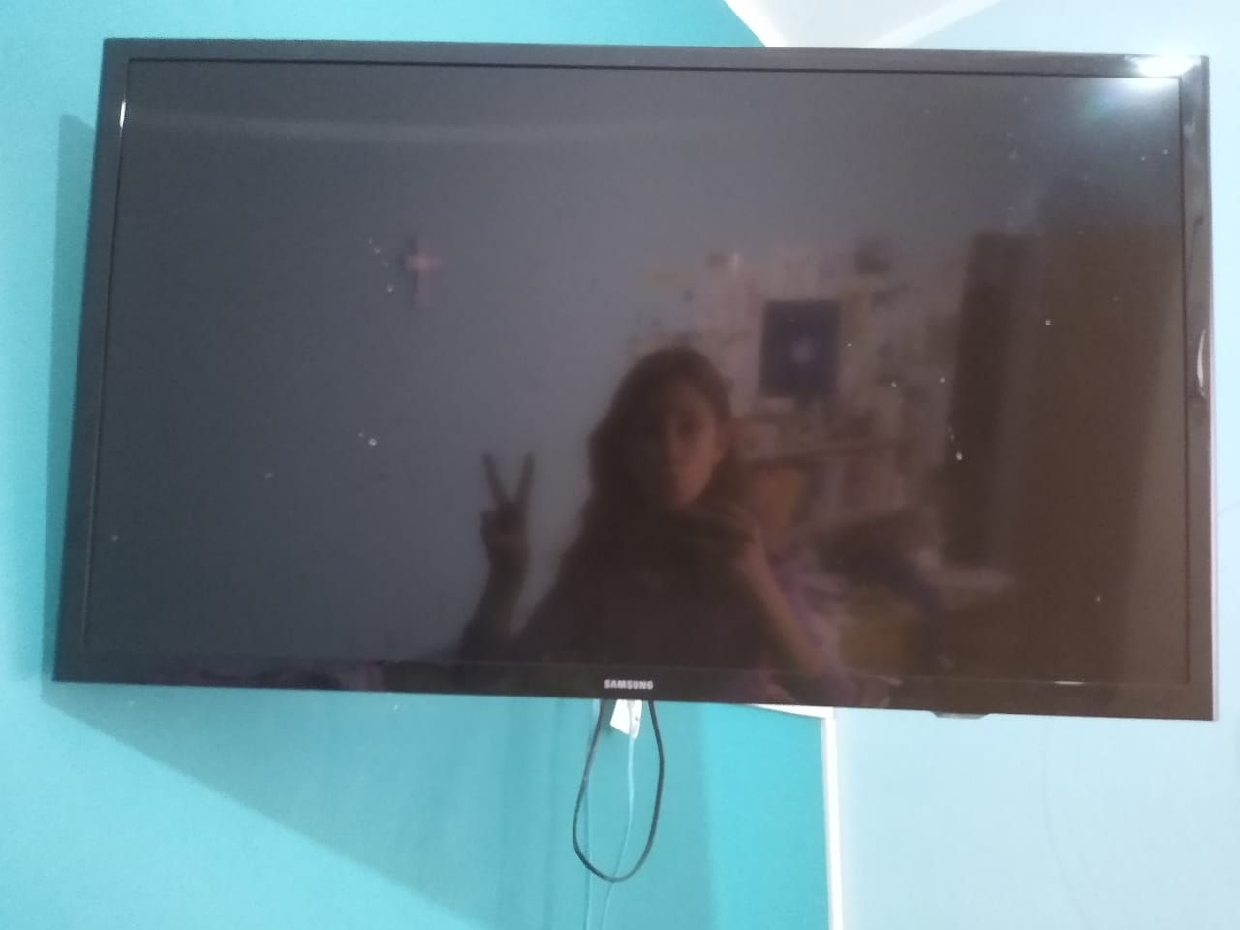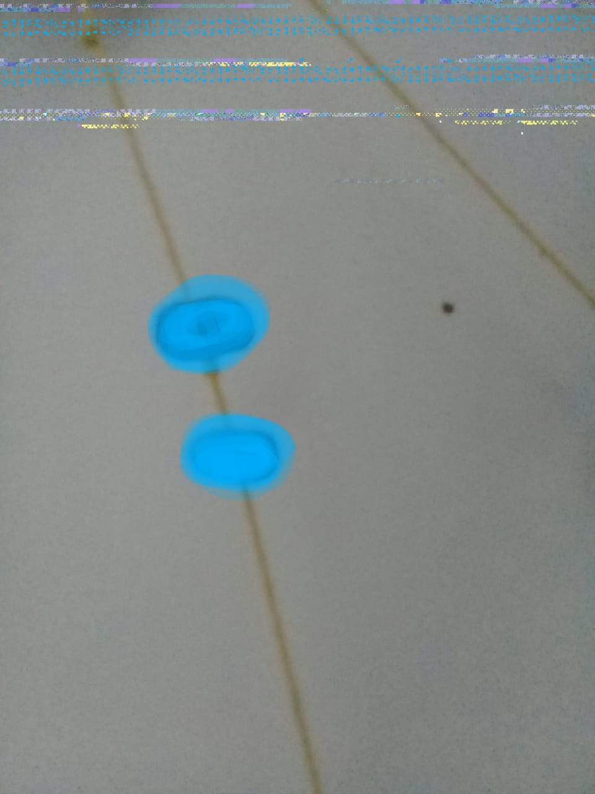+

Segmentos consecutivoscutivos

Segmento:

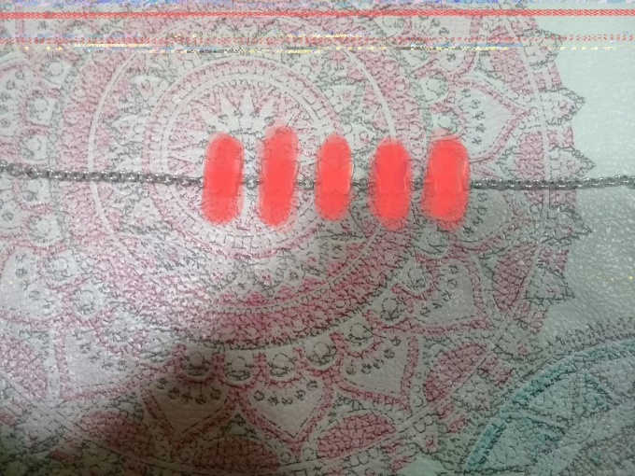

Segmento consecutivo alineado:

E

K

U

M

Ñ

X

A

J

J

N

I

H

YV

HJ

SE

Segmento consecutivo no alineado:

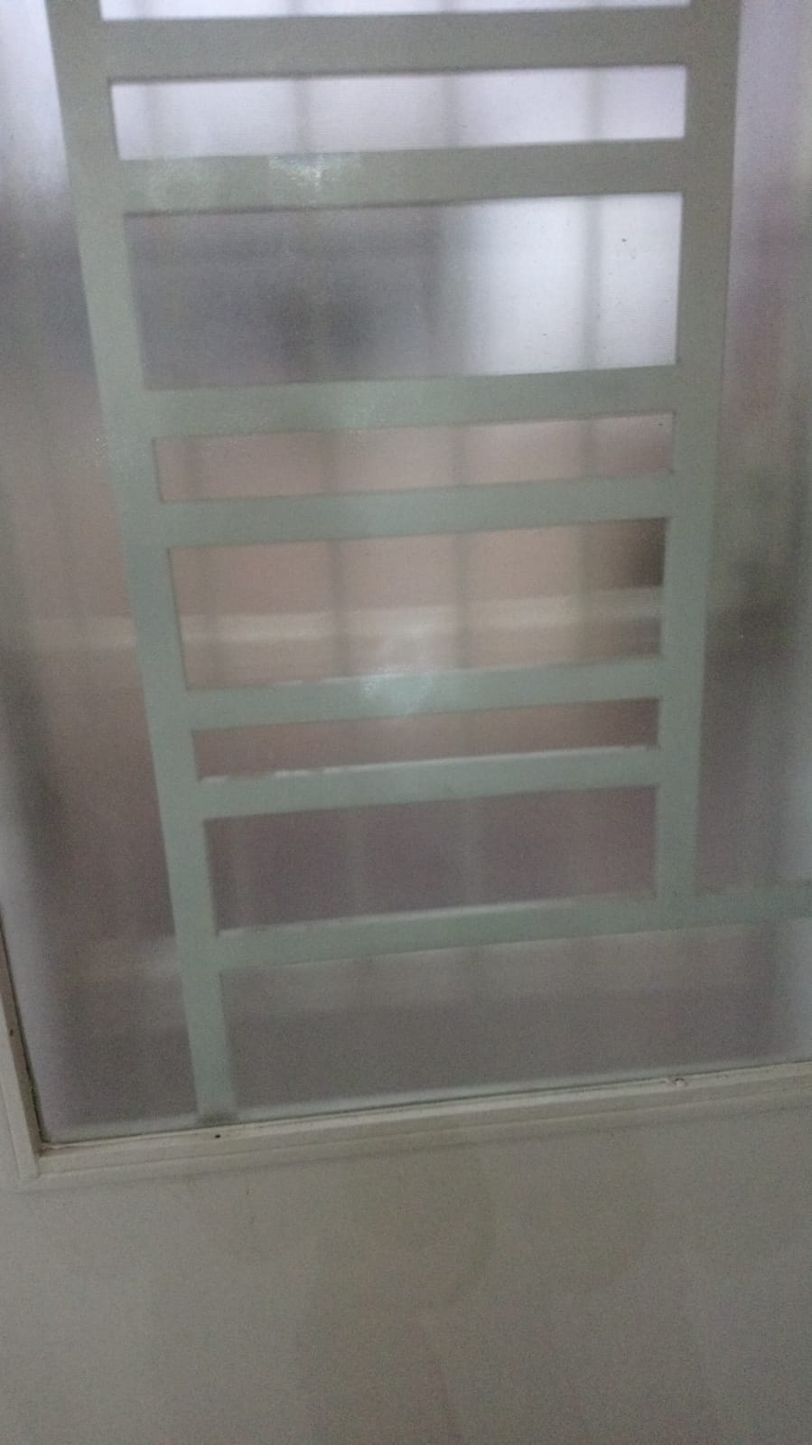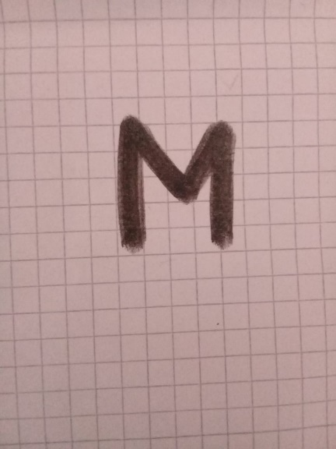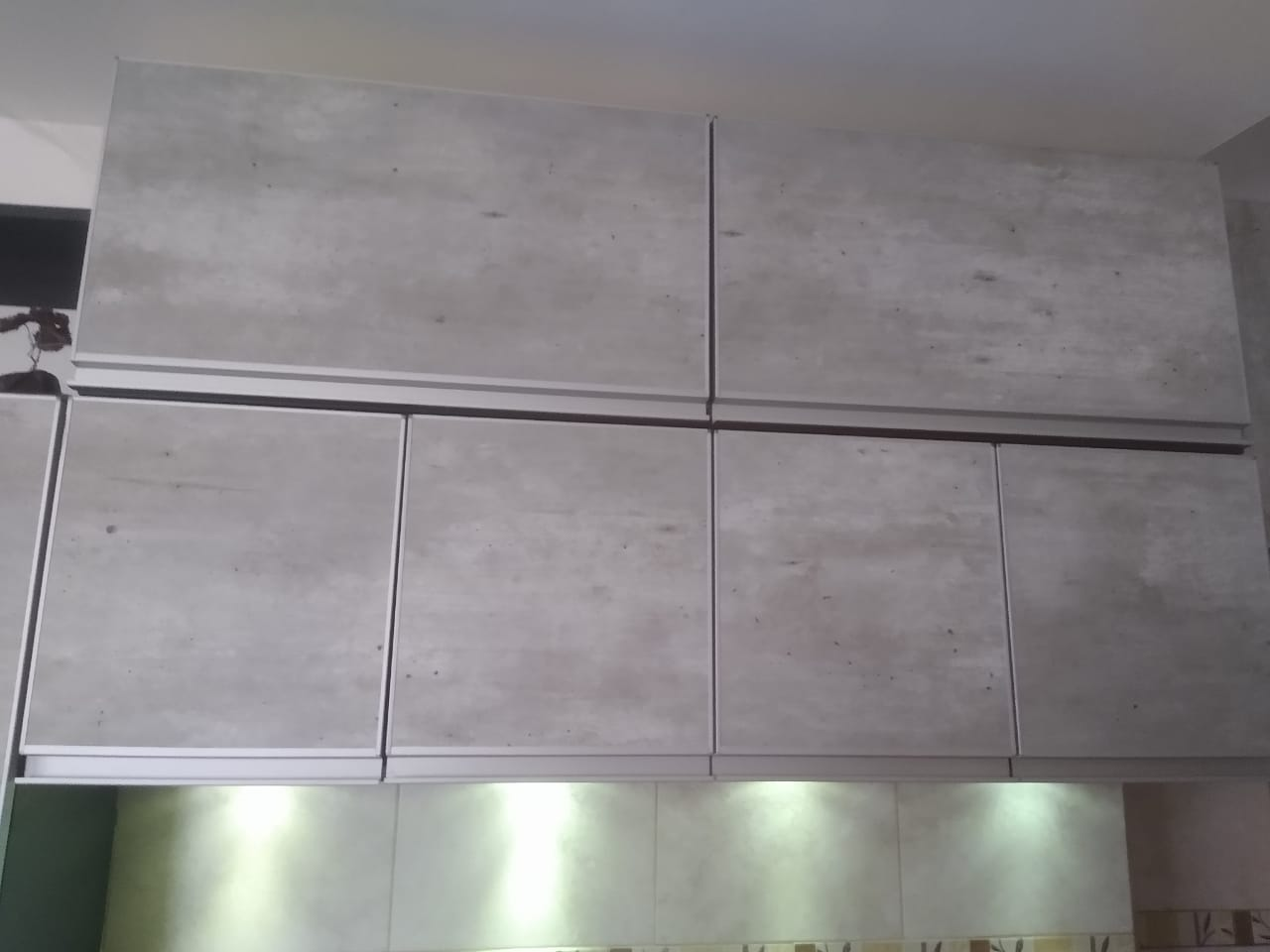

P

R

T

Q

D

F

D

W

H

M

T

E

B

S

Q

Poligonal abierta:

M

K

A

L

O

F

G

T

T

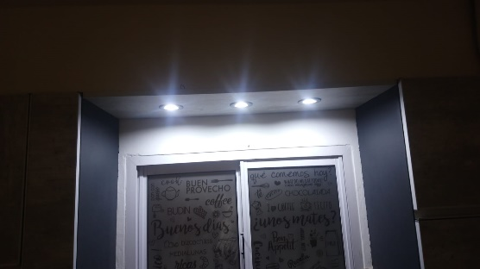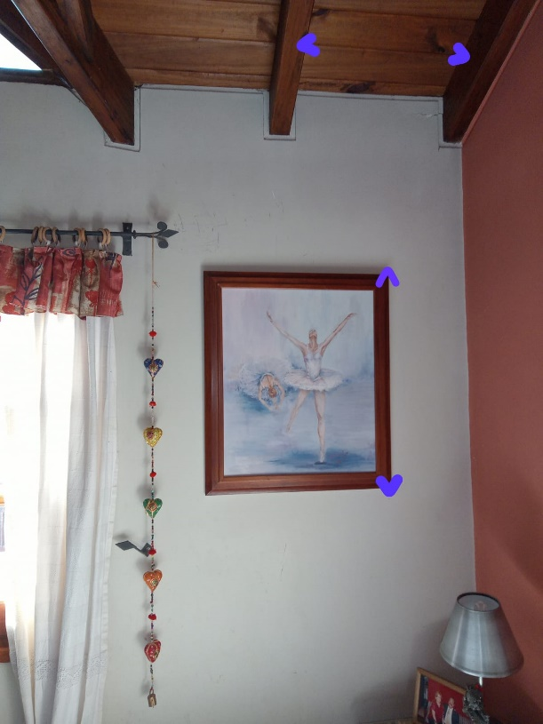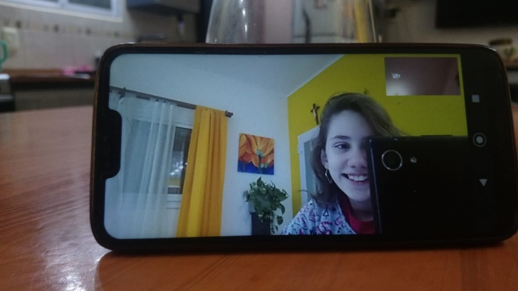

A

H

Alabeadas:

Tipos de rectascutivos



R

Poligonal cerrada:

E

W

T

Q

P

Z

V

G

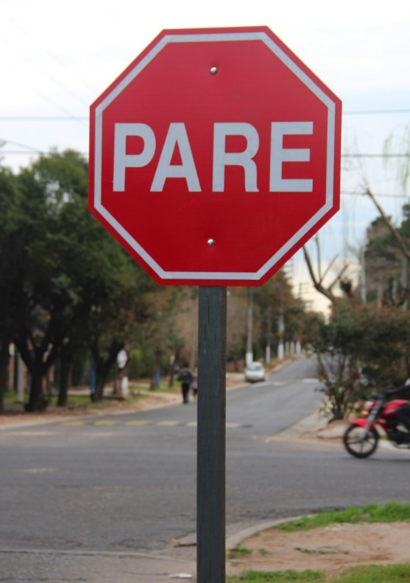

V

A

Ñ

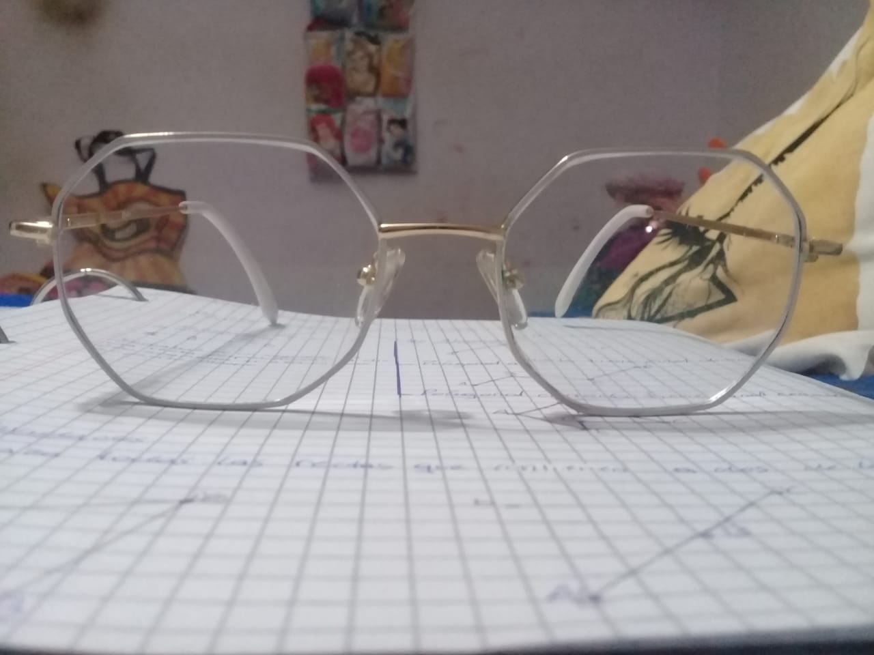

J

W

F

H

Y

D

M

B

K

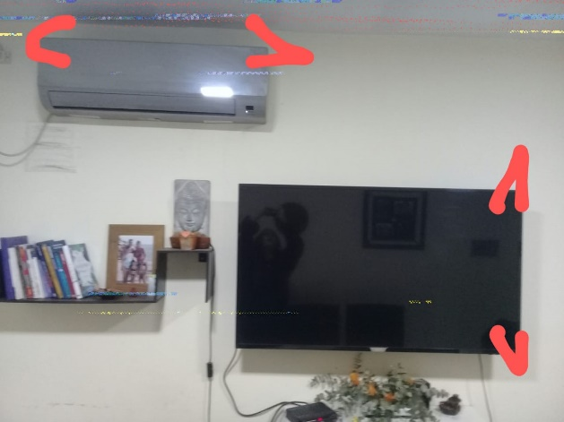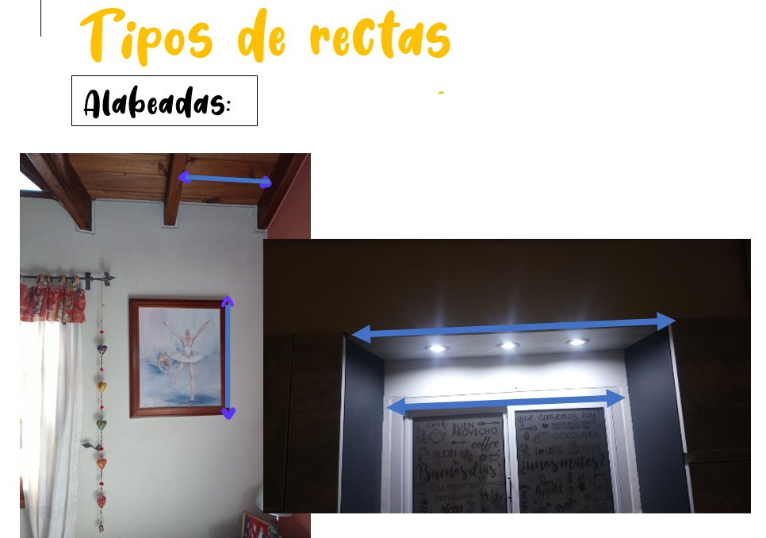

B

C

E

D

A

K

Coplanares

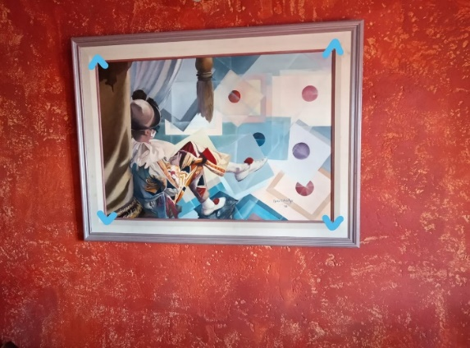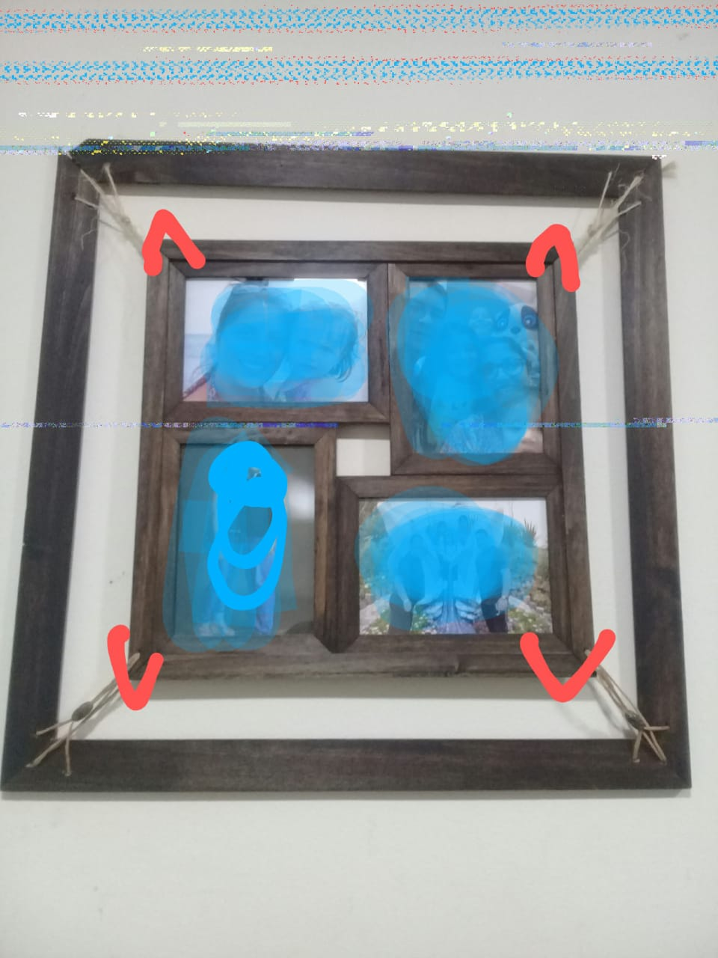

F

G

H

UI

J

L

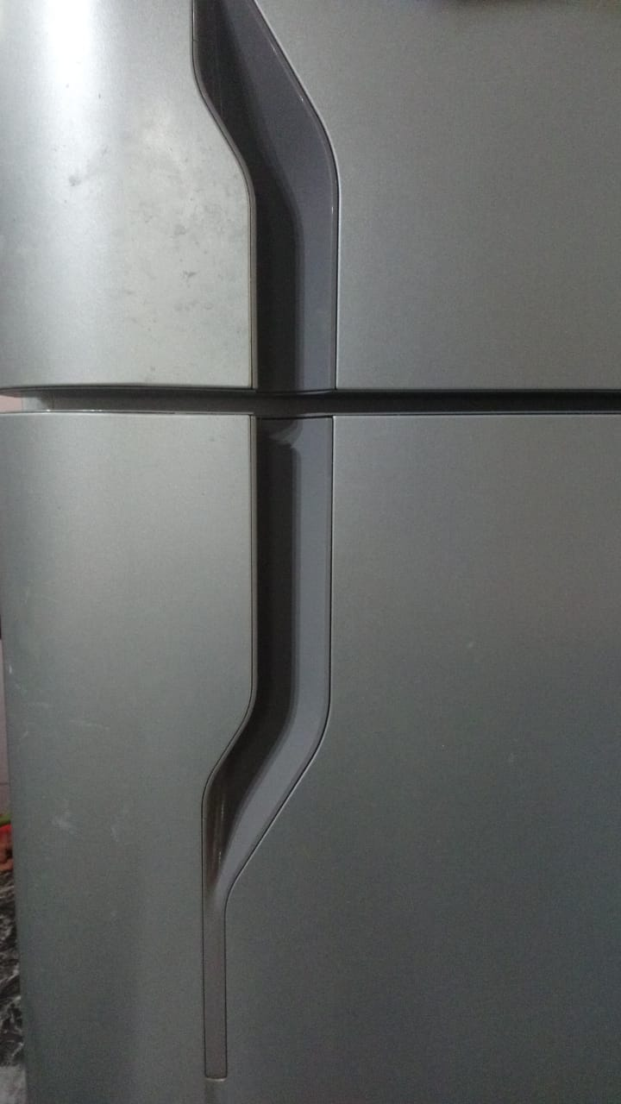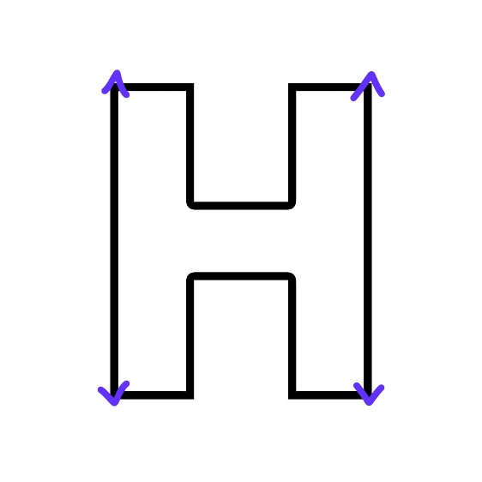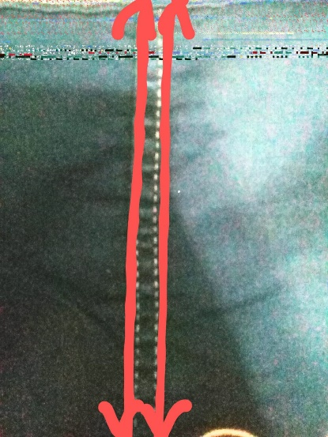

Perpendiculares:

Paralelas:

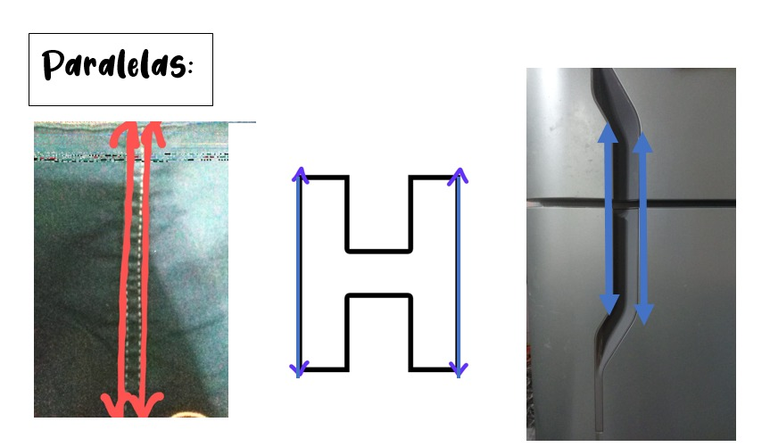

Y

T

R

E

Q

W

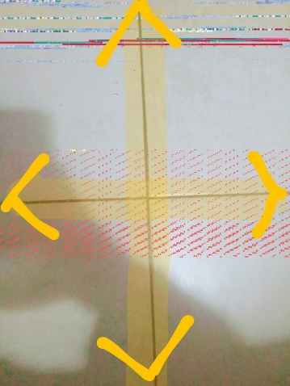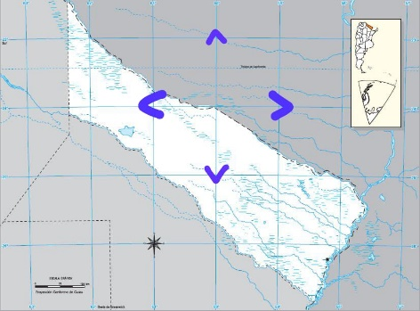

Perpendiculares

B

X

N

V

Z

C

Oblicuas:

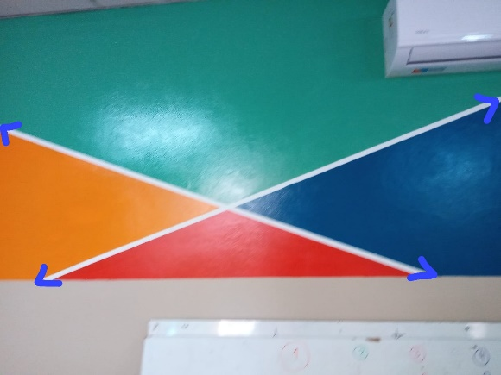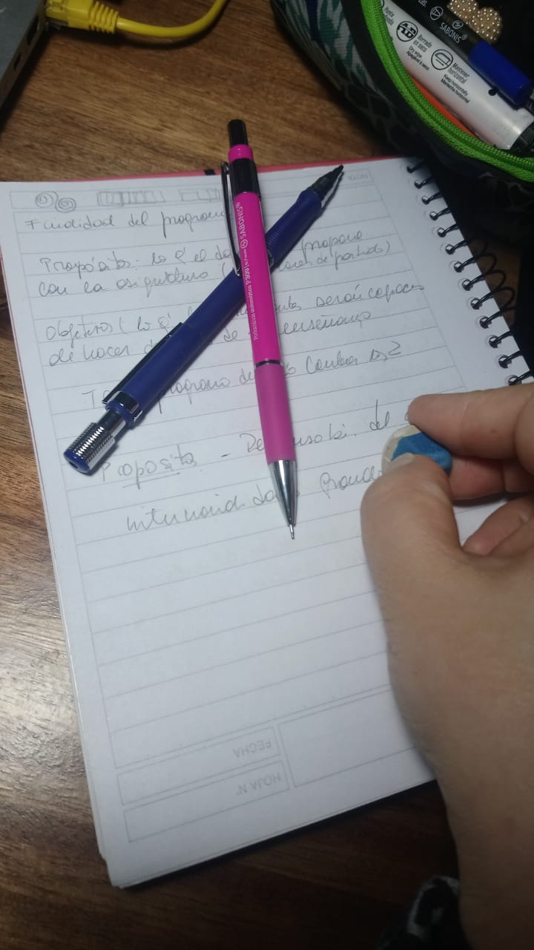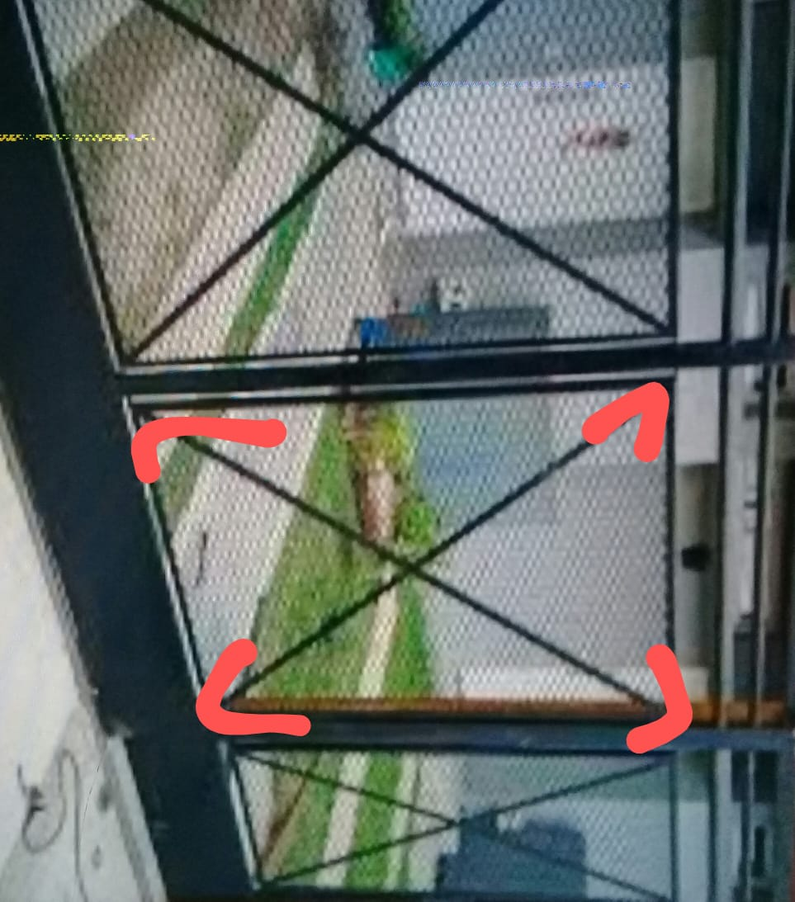

I

U

O

P

L

Ñ

|  |  |  |  |  |
| --- | --- | --- | --- | --- |
| Tipos de Ángulos | | | | |
| Mili | Luz | | Juana | |
| NULO | | | | |
|  | |  | |  |
| AGUDO | | | | |
|  | |  | |  |
| RECTO | | | | |
|  | |  | |  |
| OBTUSO | | | | |
| ººººººººººº | |  | |  |
| LLANO | | | | |
|  | |  | |  |
| CONCAVO | |  | |  |
|  | |  | |  |
| GIRO COMPLETO | | | | |
|  | |  | |  |
| Pares de Angulos | | | | |
| Consecutivos | | | | |
|  | |  | |  |
| Complementarios | | | | |
|  | | Funciones cuadraticas: USO DE ÁNGULOS EN LA VIDA COTIDIANA | |  |
| Suplementarios | | | | |
|  | |  | |  |
| Opuestos por el vertice | | | | |
|  | |  | |  |
| Adyacentes | | | | |
|  | |  | |  |